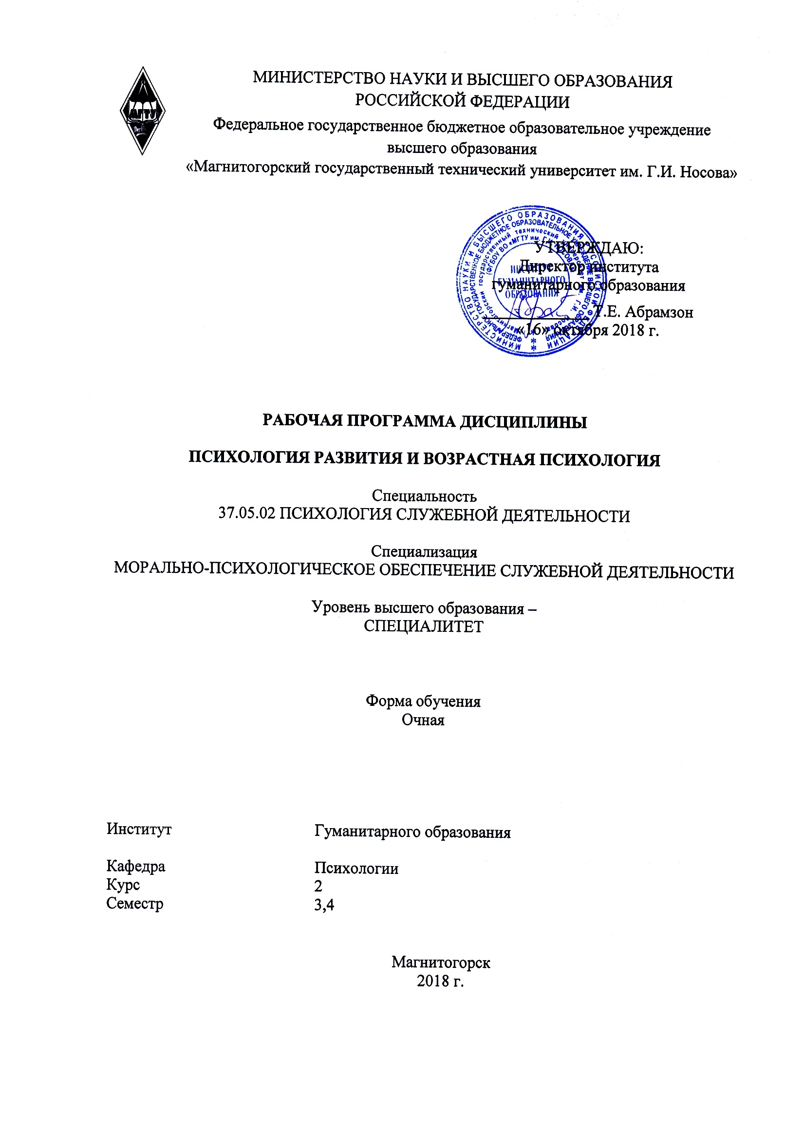
РП-046-Б1.Б.21-ИПСД-18-О-Психология развития и возрастная психология
Составитель: Токарь О.В.
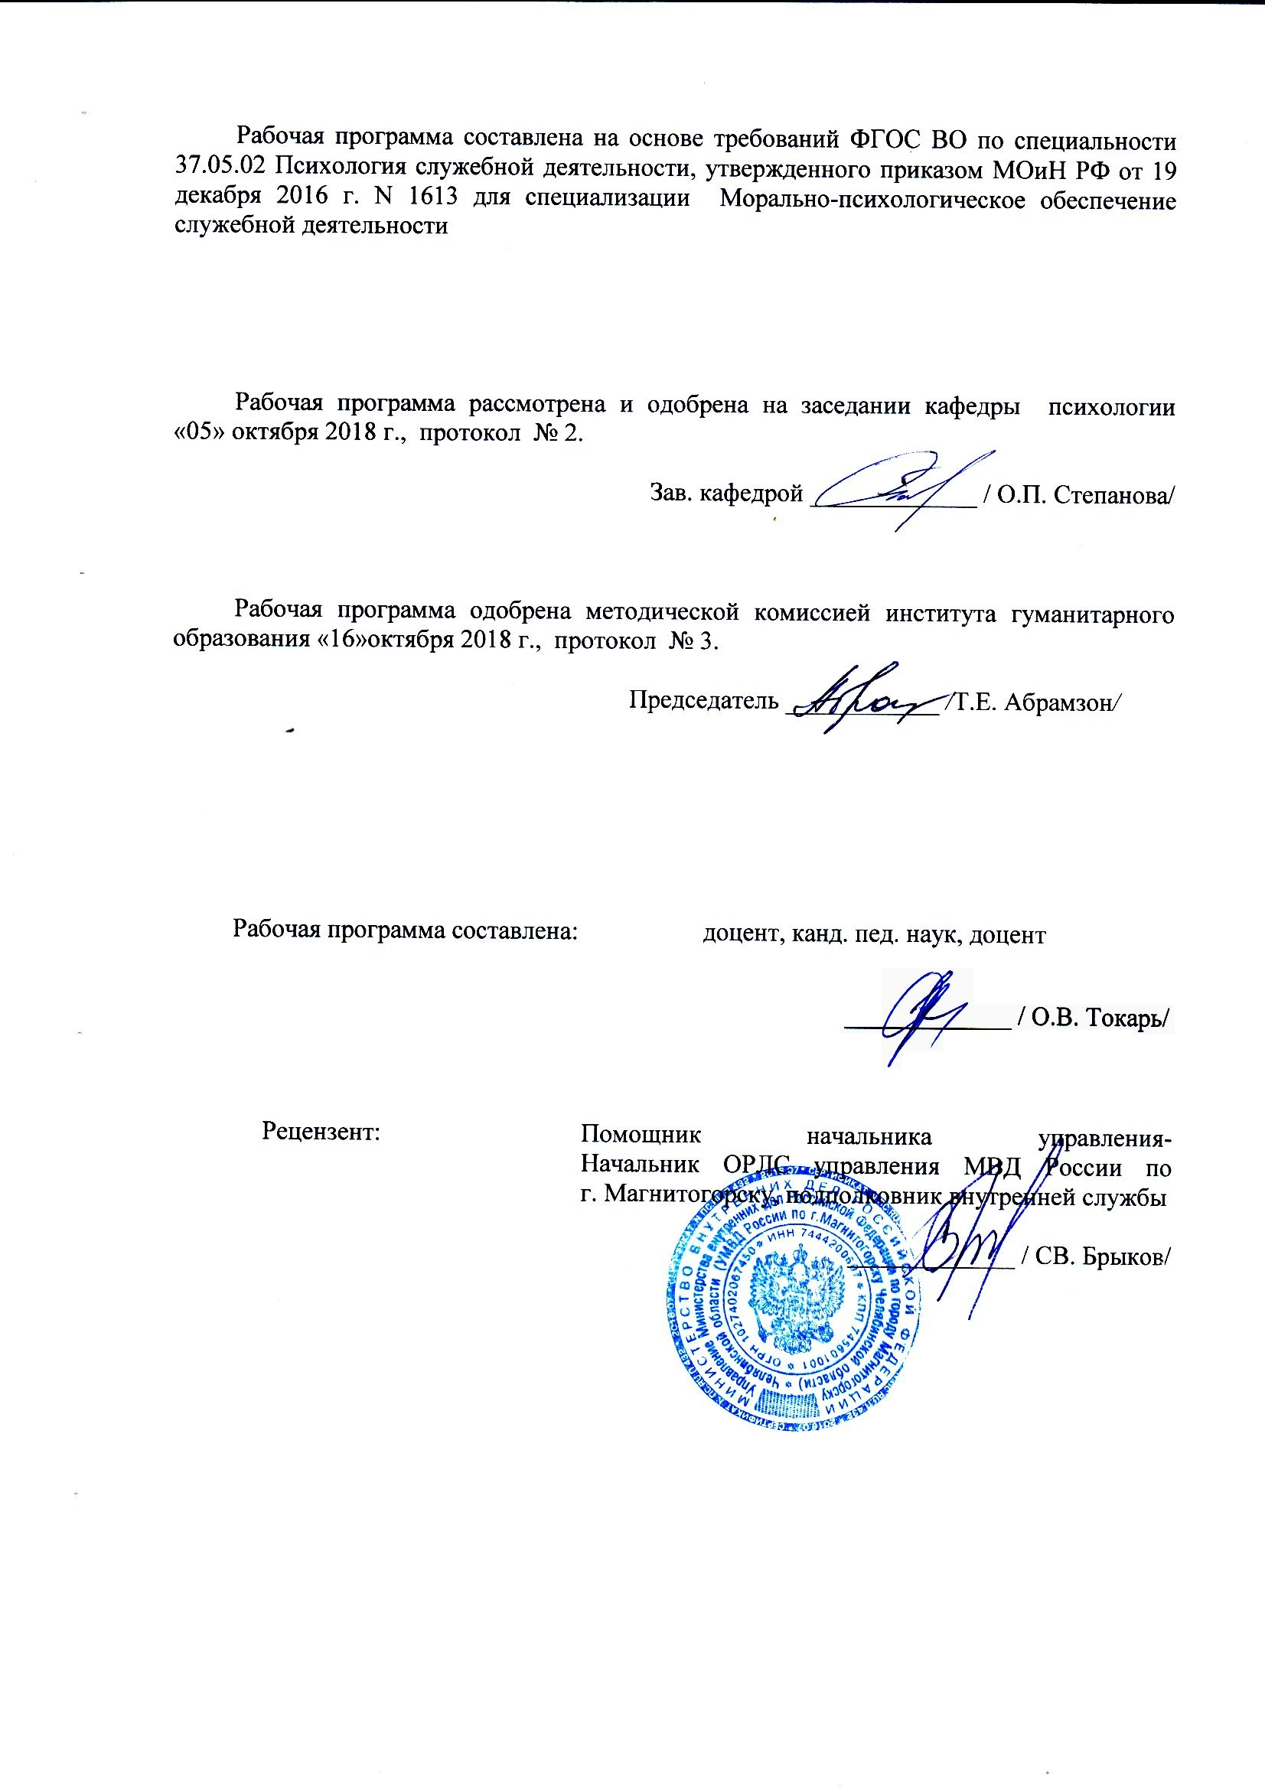

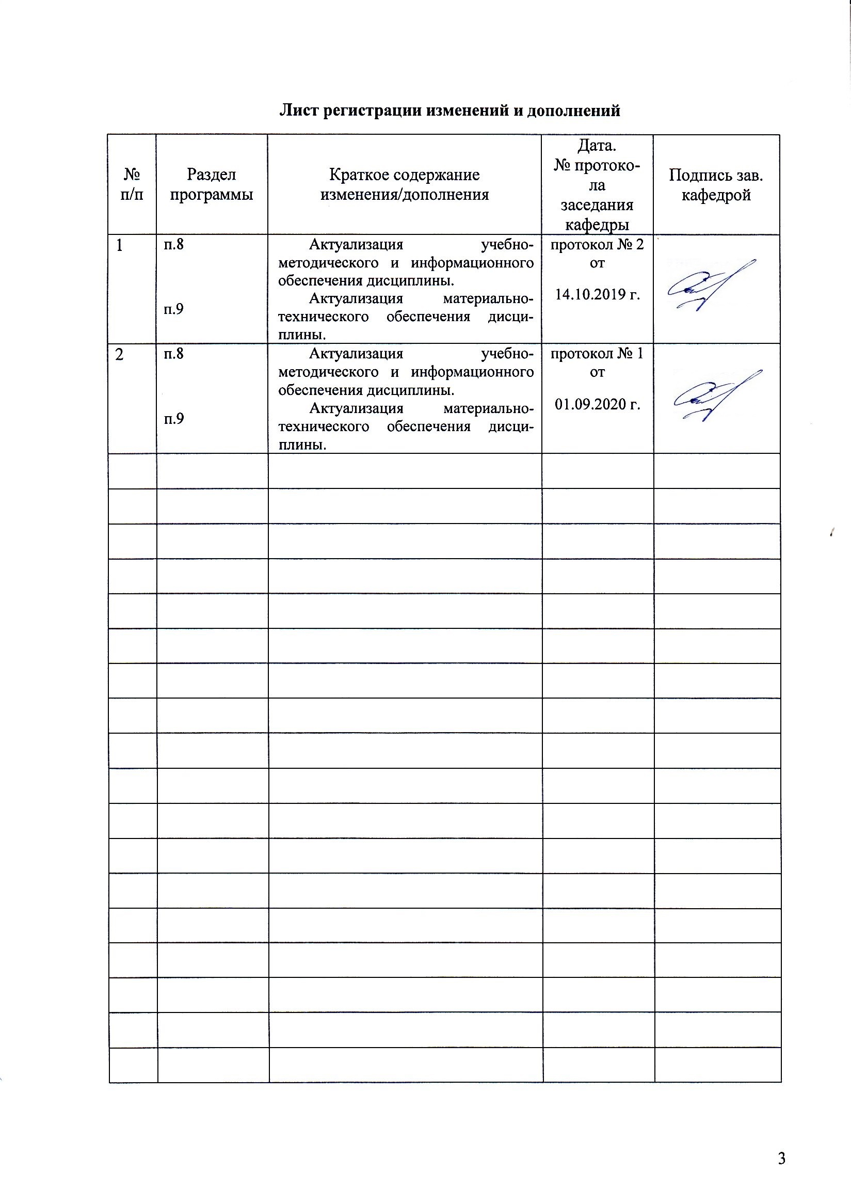

1 Цели освоения дисциплины (модуля)
Целями освоения дисциплины являются:
Формирование профессиональных компетенций: способности выявлять специфику психического функционирования человека с учетом особенностей возрастных этапов, кризисов развития, применять закономерности и методы возрастной психологии в решении профессиональных задач в области психологии развития и возрастной психологии.

2 Место дисциплины в структуре образовательной программы
подготовки специалиста
Дисциплина «Психология развития и возрастная психология» входит в базовую часть блока 1 образовательной программы (Б1.Б.21).

Для изучения дисциплины необходимы знания (умения, владения), сформированные в результате изучения «Общая психология», «Общий психологический практикум», «Психология личности», «Экспериментальная психология», а также в ходе прохождения Учебной практики по получению первичных профессиональных умений и навыков, в том числе первичных умений и навыков научно-исследовательской деятельности».
Знания (умения, владения), полученные при изучении данной дисциплины будут необходимы для освоения дисциплин «Социальная психология», «Клиническая психология», «Психологическое консультирование», «Педагогическая психология», «Психологическая коррекция и реабилитация», «Юридическая психология», «Разработка программ психологического сопровождения», «Психология девиантного поведения», «Судебно-психологическая экспертиза», «Этнопсихология», «Пенитенциарная психология», «Криминальная психология», для прохождения практик: «Производственная практика по получению профессиональных умений и опыта профессиональной деятельности», «Производственная-преддипломная», для подготовки и защиты выпускной квалификационной работы и для подготовки к государственному экзамену.

3 Компетенции обучающегося, формируемые в результате освоения
дисциплины (модуля) и планируемые результаты обучения
В результате освоения дисциплины «Психология развития и возрастная психология» обучающийся должен обладать следующими компетенциями:

Структурный  элемент  компетенции | Планируемые результаты обучения
ОПК-1 способностью применять закономерности и методы науки в решении профессиональных задач
Знать | - основные определения и понятия психологии развития и возрастной психологии;  - основные закономерности и методы науки, используемые в психологии развития и возрастной психологии;  - основные механизмы и детерминанты психического развития человека на разных возрастных этапах;  - диалектику возникновения, развития и разрешения противоречий, движущих сил психического развития;
Уметь | - использовать основные закономерности и методы науки, а также теоретические положения для характеристики социальной ситуации развития в любом возрасте, специфических новообразований, психических процессов и свойств личности, которые формируются в разных видах деятельности; устанавливать взаимосвязь обучения, воспитания и развития в онтогенезе
Владеть | - способами и методами применения теоретических знаний при решении квазипрофессиональных задач;  - возможностью междисциплинарного применения знаний и умений в области психологии развития и возрастной психологии
ПК-2: способностью выявлять специфику психического функционирования человека с учетом особенностей возрастных этапов, кризисов развития и факторов риска, его принадлежности к профессиональной, гендерной, этнической и социальным группам
Знать | специфику психического функционирования человека с учетом особенностей возрастных этапов, кризисов развития, ведущей деятельности, психологических новообразований, факторов и условий психического развития
Уметь | - выделять возрастно-психологические явления для понимания специфики психического функционирования личности, включенной в гендерную, этническую, профессиональную или другую социальную группу;  -определять возрастные и индивидуальные особенности психики человека
Владеть | основными методами основными методами исследования специфики психического функционирования человека с учетом особенностей возрастных этапов, кризисов развития и факторов риска, его принадлежности к профессиональной, гендерной, этнической и социальным группам

4 Структура и содержание дисциплины
Общая трудоемкость дисциплины составляет 8 зачетных единиц 288 акад. часов, в том числе:
– контактная работа – 162,15 акад. часов:
– аудиторная – 157 акад. часов;
– внеаудиторная – 5,15 акад. часов
– самостоятельная работа – 90,15 акад. часов;
– подготовка к экзамену – 35,7 акад. часа
Раздел/ тема  дисциплины | Семестр | Аудиторная  контактная работа  (в акад. часах) |  |  | Самостоятельная работа (в акад. часах) | Вид самостоятельной  работы | Форма текущего контроля успеваемости и  промежуточной аттестации | Код и структурный  элемент  компетенции
Раздел/ тема  дисциплины | Семестр | лекции | лаборат.  занятия | практич. занятия
Раздел 1.Введение в феноменологию развития | 3
- Предмет и задачи психологии развития | 3 | 0,5 |  |  | 1 | Составление глоссария | Групповой глоссарий | ОПК-1, ПК 2-ЗУВ
- Стратегии и методы изучения развития | 3 | 0,5 |  |  | 1 | Составление глоссария | Групповой глоссарий | ОПК-1, ПК 2-ЗУВ
- Этика научного исследования развития | 3 |  |  |  | 1 | Составление глоссария | Групповой глоссарий | ОПК-1, ПК 2-ЗУВ
- Исторические основы и ведущие проблемы психологии развития | 3 |  |  |  | 1 | Составление глоссария | Групповой глоссарий | ОПК-1, ПК 2-ЗУВ
- Законы и закономерности психического развития | 3 | 1 |  |  | 1 | Составление глоссария | Групповой глоссарий | ОПК-1, ПК 2-ЗУВ
Итого по разделу |  | 2 | 0 | 0 | 5
Раздел 2. Теории онтогенетического развития психики человека | 3
- Биологические теории развития | 3 | 2 |  | 2 | 1 | Подготовка к практическому занятию | Опрос на практическом занятии | ОПК-1, ПК 2-ЗУВ
- Поведенческие теории развития | 3 | 2 |  | 2 | 1 | Подготовка к практическому занятию | Опрос на практическом занятии | ОПК-1, ПК 2-ЗУВ
- Психоаналитические теории развития | 3 | 2 |  | 2 | 1 | Подготовка к практическому занятию | Опрос на практическом занятии | ОПК-1, ПК 2-ЗУВ
- Когнитивно-генетический подход | 3 | 2 |  | 2 | 1 | Подготовка к практическому занятию | Опрос на практическом занятии | ОПК-1, ПК 2-ЗУВ
- Контекстуальный подход | 3 | 2 |  | 2 | 1 | Подготовка к практическому занятию | Опрос на практическом занятии | ОПК-1, ПК 2-ЗУВ
- Культурно-историческая теория развития | 3 | 4 |  | 2 | 1 | Подготовка к практическому занятию | Опрос на практическом занятии | ОПК-1, ПК 2-ЗУВ
- Временной аспект развития личности | 3 | 2 |  | 2 | 1 | Подготовка к практическому занятию | Опрос на практическом занятии | ОПК-1, ПК 2-ЗУВ
Итого по разделу |  | 16 |  | 14 | 7
Раздел 3. Психическое и личностное развитие в онтогенезе | 3
- Онтогенез интеллектуально-познавательной сферы | 3 |  | 8 | 12 | 2 | Подготовка к практическому занятию | Опрос на практическом занятии | ПК 2-ЗУВ
- Онтогенез эмоционально-волевой сферы | 3 |  | 4 | 4 | 1 | Подготовка к практическому занятию | Опрос на практическом занятии | ПК 2-ЗУВ
- Онтогенез самосознания | 3 |  | 2 | 2 | 1 | Подготовка к практическому занятию | Опрос на практическом занятии | ПК 2-ЗУВ
- Онтогенез межличностных отношений | 3 |  | 4 | 4 | 1 | Подготовка к практическому занятию | Опрос на практическом занятии | ПК 2-ЗУВ
Итого по разделу |  | 0 | 18 | 22 | 5
Итого за семестр |  | 18 | 18 | 36 | 17 |  | Зачет с оценкой
Раздел 4. Психология детства
4.1. Проблема возраста и периодизации психического развития. Нормативные кризисы | 4 |  |  | 4 | 6 | Подготовка к практическому занятию | Опрос на лекции | ОПК-1, ПК 2-ЗУВ
4.2. Пренатальный и перинатальный периоды развития | 4 |  |  | 2 | 6 | Подготовка к практическому занятию | Опрос на практическом занятии | ОПК-1, ПК 2-ЗУВ
4.3. Основные направления психического развития  в младенчестве | 4 | 2 | 2 | 2 | 6 | Подготовка к практическому занятию | Опрос на практическом занятии | ОПК-1, ПК 2-ЗУВ
4.4. Основные направления психического развития в раннем детстве | 4 | 2 | 2 | 2 | 6 | Подготовка к практическому занятию | Опрос на практическом занятии | ОПК-1, ПК 2-ЗУВ
4.5. Основные направления психического развития дошкольника | 4 | 2 | 4 | 2 | 6 | Подготовка к практическому занятию | Опрос на лекции | ОПК-1, ПК 2-ЗУВ
4.6. Проблема психологической готовности к школьному обучению | 4 |  | 4 | 2 | 6 | Подготовка к практическому занятию | Опрос на практическом занятии | ОПК-1, ПК 2-ЗУВ
4.7. Основные направления психического развития младшего школьника | 4 | 2 | 4 | 2 | 6 | Подготовка к практическому занятию | Опрос на лекции | ОПК-1, ПК 2-ЗУВ
Итого по разделу |  | 8 | 16 | 16 | 42
Раздел 5. Психология переходных возрастов | 4
5.1. Основные направления развития подростка | 4 | 2 | 4 | 4 | 6,5 | Подготовка к практическому занятию | Опрос на практическом занятии | ОПК-1, ПК 2-ЗУВ
5.2. Основные направления развития юноши | 4 | 2 | 4 | 4 | 6,5 | Подготовка к практическому занятию | Опрос на практическом занятии | ОПК-1, ПК 2-ЗУВ
Итого по разделу |  | 4 | 8 | 8 | 13
Раздел 6. Психология взрослости | 4
6.1. Общая характеристика возраста первой зрелости | 4 | 1,5 | 4 | 4 | 6 | Подготовка к практическому занятию | Опрос на практическом занятии | ОПК-1, ПК 2-ЗУВ
6.2. Общая характеристика второго периода зрелости | 4 | 1,5 | 4 | 4 | 6 | Подготовка к практическому занятию | Опрос на практическом занятии | ОПК-1, ПК 2-ЗУВ
6.3. Старение и старость | 4 | 2 | 2 | 2 | 6,15 | Подготовка к практическому занятию | Опрос на практическом занятии | ОПК-1, ПК 2-ЗУВ
Итого по разделу |  | 5 | 10 | 10 | 18,15
Итого за семестр |  | 17 | 34 | 34 | 73,15 |  | экзамен/ курсовая работа
Итого по дисциплине |  | 35 | 52 | 70 | 90,15

5 Образовательные и информационные технологии
1. Традиционные образовательные технологии ориентируются на организацию образовательного процесса, предполагающую прямую трансляцию знаний от преподавателя к студенту (преимущественно на основе объяснительно-иллюстративных методов обучения).
Формы учебных занятий, используемых при изучении дисциплины:
Информационная лекция – последовательное изложение материала в дисциплинарной логике, осуществляемое преимущественно вербальными средствами (монолог преподавателя).
Практическое занятие, посвященное освоению конкретных умений и навыков по предложенному алгоритму.
Лабораторная работа – организация учебной работы с реальными материальными и информационными объектами, экспериментальная работа с аналоговыми моделями реальных объектов.
2. Технологии проблемного обучения – организация образовательного процесса, которая предполагает постановку проблемных вопросов, создание учебных проблемных ситуаций для стимулирования активной познавательной деятельности студентов.
Формы учебных занятий, используемых при изучении дисциплины:
Проблемная лекция – изложение материала, предполагающее постановку проблемных и дискуссионных вопросов, освещение различных научных подходов, авторские комментарии, связанные с различными моделями интерпретации изучаемого материала.
Практическое занятие в форме практикума – организация учебной работы, направленная на решение комплексной учебно-познавательной задачи, требующей от студента применения как научно-теоретических знаний, так и практических навыков.
3. Технологии проектного обучения – организация образовательного процесса в соответствии с алгоритмом поэтапного решения проблемной задачи или выполнения учебного задания. Проект предполагает совместную учебно-познавательную деятельность группы студентов, направленную на выработку концепции, установление целей и задач, формулировку ожидаемых результатов, определение принципов и методик решения поставленных задач, планирование хода работы, поиск доступных и оптимальных ресурсов, поэтапную реализацию плана работы, презентацию результатов работы, их осмысление и рефлексию.
Типы проектов, используемых при изучении дисциплины:
Творческий проект, как правило, не имеет детально проработанной структуры; учебно-познавательная деятельность студентов осуществляется в рамках рамочного задания, подчиняясь логике и интересам участников проекта, жанру конечного результата (газета, фильм, праздник, издание, экскурсия и т.п.).
5. Интерактивные технологии – организация образовательного процесса, которая предполагает активное и нелинейное взаимодействие всех участников, достижение на этой основе личностно значимого для них образовательного результата. Наряду со специализированными технологиями такого рода принцип интерактивности прослеживается в большинстве современных образовательных технологий. Интерактивность подразумевает субъект-субъектные отношения в ходе образовательного процесса и, как следствие, формирование саморазвивающейся информационно-ресурсной среды.
Формы учебных занятий, используемых при изучении дисциплины:
лекция-беседа, семинар-дискуссия – коллективное обсуждение какого-либо спорного вопроса, проблемы, выявление мнений в группе (межгрупповой диалог, дискуссия как спор-диалог).
6. Информационно-коммуникационные образовательные технологии – организация образовательного процесса, основанная на применении специализированных программных сред и технических средств работы с информацией.
Формы учебных занятий, используемых при изучении дисциплины:
Лекция-визуализация – изложение содержания сопровождается презентацией (демонстрацией учебных материалов, представленных в различных знаковых системах, в т.ч. иллюстративных, графических, аудио- и видеоматериалов).
Практическое занятие в форме презентации – представление результатов проектной или исследовательской деятельности с использованием специализированных программных сред.

6 Учебно-методическое обеспечение самостоятельной работы обучающихся
Перечень вопросов и заданий для самостоятельной работы по лекциям

Тема | Задания
Предмет и задачи психологии развития | Составить глоссарий по материалам лекции, выделяя ключевые понятия темы (не менее 5 терминов)
Стратегии и методы изучения развития | Составить глоссарий по материалам лекции, выделяя ключевые понятия темы (не менее 5 терминов)
Этика научного исследования развития | Составить глоссарий по материалам лекции, выделяя ключевые понятия темы (не менее 5 терминов)
Исторические основы и ведущие проблемы психологии развития | Составить глоссарий по материалам лекции, выделяя ключевые понятия темы (не менее 5 терминов)
Законы и закономерности психического развития | Составить глоссарий по материалам лекции, выделяя ключевые понятия темы (не менее 5 терминов)

Перечень вопросов и заданий для самостоятельной работы при подготовке к практическим занятиям:

Тема | Вопросы к практическим занятиям
Биологические теории развития | - Теория рекапитуляции С.Холла  - Продолжение идей С.Холла в работе К. Гетчинсона  - Теория созревания А Гезелла  - Нормативный подход  - Теория трех ступеней детского развития К.Бюлера  - Теория импринтинга К. Лоренца  - Теория привязанности Джона Боулби  - Роль биологического подхода к психическому развитию ребенка
Поведенческие теории развития | - Теория научения: Джон Уотсон  - Теория оперантного обусловливания: Б. Скиннер  - Теория социального научения (социально-бихевиоральный подход)  - Роль поведенческого подхода к психическому развитию ребенка
Психоаналитические теории развития | - Классический психоанализ: Зигмунд Фрейд  - Эпигенетическая теория: Эрик Эриксон  Теории рассмотреть с точки зрения:  - Основные положения теории  - Понимание автором процесса психического развития  - Возрастная периодизация, предложенная автором  - Достоинства и недостатки теории  - Роль психоаналитического подхода к психическому развитию ребенка
Когнитивно-генетический подход | - Теории операционального развития интеллекта : Жан Пиаже  - Базовые характеристики, определяющие природу интеллекта  - Стадии когнитивного развития  - Феномены детского мышления (эгоцентризм, анимизм, артификализм, реализм, центрация, необратимостьсинкретизм, трансдукция, нечувствительность к противоречию, и пр.)  - Классические экспериментальные задачи, разрабоанные Пиаже  2.Теория обработки информации  3. Роль когнитивно-генетического подхода к психическому развитию ребенка
Контекстуальный подход | - Теория Дж. М. Болдуина  - Теория персонализма и теория конвергенции В.Штерна  - Теория М.Мид  - Теория А.Валлона  - Теория экологических систем Ури Бронфенбреннер  6.Роль контекстуального подхода к психическому развитию ребенка
Культурно-историческая теория развития | 1. Вклад Л.С. Выготского:  - Законы детского развития, по Л.С. Выготскому  - Культурно-историческая теория психического развития, разработанная Л.С. Выготским  - Проблема соотношения обучения и психического развития, по Л.С. Выготскому  - Проблема сознания, по Л.С. Выготскому  - Возрастная периодизация, по Л.С. Выготскому  - Схема анализа психического развития, разработанная Л. С. Выготским  2. Вклад А.Н. Леонтьева:  - Деятельности подход к пониманию психического развития, предложенный А.Н. Леонтьевым;  - Понятие ведущей деятельности как критерия возрастной периодизации;  - Схема возрастной периодизации, по А.Н. Леонтьеву.  3.Вклад Л.И. Божович:  - Понятие «внутренняя позиция ребенка» как центральная идея концепции Л.И. Божович;  - Потребностно-мотивационная (аффективная) сфера личности как важнейший и определяющий компонент в структуре личности ребенка.  - Вклад Д.Б. Эльконина:  - Концепция формирования личности в системе «ребенок в обществе». Характеристика систем «ребенок – общественный предмет», «ребенок – общественный взрослый»;  - Закон чередования (периодичности) двух типов деятельности;  - Периодизация психического развития ребенка по Д. Б. Эльконину.  - Вклад М.И. Лисиной:  - Общение как особый вид деятельности ребенка;  - Четыре основные формы общения ребенка со взрослым.  - Биографические данные Л.С. Выготского (1896–1934), А.Н. Леонтьева (1903–1979), Л. И. Божович (1908–1981), Д. Б. Эльконина (1904–1984), М. И. Лисиной (1929–1983).
Временной аспект развития личности | - Проблема психологического времени личности в науке  - Гетерохронность развития  - Теории временного развития человека  - Роль временного подхода к психическому развитию ребенка
Онтогенез интеллектуально-познавательной сферы | - Общее представление об интеллектуально- познавательной сфере человека  - Определение, виды, функции и онтогенез ощущений и восприятия  - Определение, виды, функции и онтогенез внимания  - Определение, виды, функции и онтогенез памяти  - Определение, виды, функции и онтогенез мышления  - Определение, виды, функции и онтогенез речи  - Определение, виды, функции и онтогенез воображения
Онтогенез эмоционально-волевой сферы | - Общее представление об эмоционально-волевой сфере человека  - Определение, виды, функции и онтогенез эмоциональной сферы  - Определение, виды, функции и онтогенез волевой сферы
Онтогенез самосознания и Я-концепции | - Общее представление о самосознании и Я-концепции человека  - Определение, виды, функции и онтогенез самосознания, самооценки, уровня притязаний, Я-концепции личности
Онтогенез межличностных отношений | - Общее представление о межличностных отношениях  - Становление межличностных отношений в диаде «ребенок-взрослый»  - Становление межличностных отношений в диаде «сверстник-сверстник»
Проблема возраста и периодизации психического развития. Нормативные кризисы | - Закономерности и методы науки, используемые в психологии развития и возрастной психологии  - Понятия «возраст» и «возрастная периодизация» в психологической науке  - Виды возраста  - Необходимость возрастной периодизации для психологической науки и практики  - Теория нормативных кризисов
Пренатальный и перинатальный периоды развития | - Психофизиологическая характеристика пренатального периода.  - Факторы влияния на перинатальное развитие ребенка.  - Кризис новорожденности.  - Психофизиологическая характеристика периода новорожденности.
Основные направления психического развития в младенчестве | - Социальная ситуация развития, ведущая деятельность, психологические новообразования  - Возрастной кризис в младенчестве.  - Характеристика психического развития ребенка младенческого возраста (до 1 года): развитие бытовой, игровой, предметной деятельности, общения; познавательное, эмоционально-личностное развитие.  - Роль матери в развитии ребенка в первый год жизни
Основные направления психического развития в раннем детстве | - Социальная ситуация развития, ведущая деятельность, психологические новообразования в раннем возрасте.  - Характеристика психического развития ребенка раннего возраста (с 1 до 3 лет): развитие бытовой, трудовой, игровой, продуктивной деятельности, общения; познавательное, эмоционально-личностное развитие.  - Нормативный кризис 3-х лет.
Основные направления психического развития дошкольника | - Социальная ситуация развития, ведущая деятельность, психологические новообразования в дошкольном возрасте.  - Характеристика психического развития ребенка дошкольного возраста (с 3 до 7 лет): развитие бытовой, трудовой, игровой, продуктивной деятельности, общения; познавательное, эмоционально-личностное развитие.  - Нормативный кризис 7 лет.
Проблема психологической готовности к школьному обучению | - Понятие психологической готовности детей к школьному обучению. Другие виды готовности к обучению.  - Структура психологической готовности к школьному обучению: познавательный (интеллектуальный), личностный, мотивационный, эмоционально-волевой, коммуникативный и другие компоненты. Сравнительный анализ различных подходов.  - Необходимость комплексного подхода к диагностике готовности ребенка к школьному обучению  - Преемственность дошкольного учреждения и школы в диагностической и подготовительной работе с будущими школьниками
Основные направления психического развития младшего школьника | - Социальная ситуация развития, ведущая деятельность, психологические новообразования в дошкольном возрасте.  - Характеристика учебной деятельности младшего школьника.  - Развитие познавательной сферы младшего школьника  - Личностное развитие младшего школьника  - Развитие общения младшего школьника с родителями, учителями, сверстниками.  - Период адаптации ребенка к школе: психологический аспект проблемы, варианты адаптации, пути преодоления проблем адаптации. Проблема неготовности детей к обучению в школе.
Основные направления развития подростка | - Общепсихологическая характеристика подросткового возраста: социальная ситуация развития, ведущий тип деятельности, психологические новообразования, кризис подросткового возраста.  - Особенности познавательного развития подростков.  - Особенности личностного развития подростков: эмоции, воля, мотивация, самооценка.  - Особенности общения подростка со сверстниками.  - Особенности общения подростка со взрослыми. Подросток в школьной среде.  - Проблема девиантного и аддиктивного поведения в подростковом возрасте.  - Акцентуации характера.
Основные направления развития юноши | - Общепсихологическая характеристика юношеского возраста: социальная ситуация развития, ведущий тип деятельности, психологические новообразования, возрастной кризис.  - Особенности личностного развития в юности. Самоопределение и построение жизненных планов на будущее, как центральное новообразование юношеского возраста.  - Общение в юности. Дружба и любовь в данный возрастной период.  - Суициды в переходных возрастах*(доклад)
Общая характеристика ранней взрослости | - Ведущая деятельность и основные новообразования возраста.  - Характеристика интеллектуальной сферы взрослого человека.  - Особенности личностного развития взрослого человека.  - Психосоциальное развитие во взрослости: становление «Я» как члена семьи и профессионального «Я».  - Возрастной кризис 30 – 33 лет.
Общая характеристика средней взрослости | - Динамика интеллектуальной и психофизической сфер взрослого человека.  - Профессиональная самореализация зрелой личности  - Достижение феномена «Акме». Характеристики зрелой личности.  - Взаимодействие в межпоколенном пространстве: поддержка собственных родителей, перестройка отношений с выросшими детьми (основные проблемы и варианты их решения).  - Изменения супружеских отношений: проблемы и перспективы.  - Возрастной кризис «середины жизни».
Старение и старость | - Границы и стадии пожилого и старческого возраста. Новообразования возраста. Кризис выхода на пенсию.  - Изменения в функционировании психических функций.  - Особенности личности пожилого человека.  - Эмоциональная сфера в старости. Проблема одиночества.  - Изменение социальной активности в старости.  - Смерть как кризис индивидуального существования

Перечень вопросов и заданий для самостоятельной работы при подготовке к лабораторным занятиям:
Тема | Вопросы к лабораторным занятиям
Онтогенез интеллектуально-познавательной сферы | Диагностика сенсорного развития (процессы ощущения и восприятия) человека в возрастной динамике  Диагностика внимания в возрастной динамике  Диагностика памяти в возрастной динамике  Диагностика мышления в возрастной динамике  Диагностика воображения в возрастной динамике  Диагностика речи в возрастной динамике
Онтогенез эмоционально-волевой сферы | Диагностика эмоциональной сферы в возрастной динамике  Диагностика волевой сферы в возрастной динамике
Онтогенез самосознания и Я-концепции | Диагностика самосознания, самооценки, уровня притязаний, Я-концепции личности
Онтогенез межличностных отношений | Диагностика развития межличностных отношений человека в возрастной динамике
Основные направления психического развития в младенчестве | Основные направления в ранней диагностике: изучение сенсомоторного, речевого развития, оценка нервно-психического статуса ребенка младенческого возраста.  Рекомендации родителям по вопросам психического развития младенца
Основные направления психического развития в раннем детстве | Основные направления в ранней диагностике: изучение сенсомоторного, речевого развития, оценка нервно-психического статуса ребенка раннего возраста  Программа раннего развития ребенка.  Рекомендации родителям вопросам психического развития ребенка 1 г.ж.
Основные направления психического развития дошкольника | Диагностические программы по игровой, трудовой, бытовой, продуктивной, познавательной деятельностей детей дошкольного возраста  Коррекционно-развивающие программы по игровой, трудовой, бытовой, продуктивной, познавательной деятельностей детей дошкольного возраста  Рекомендации родителям и воспитателям ДОУ по вопросам психического развития дошкольника.  Наглядность (Информационные листы, психологические плакаты) по вопросам психического развития дошкольника
Проблема психологической готовности к школьному обучению | Программа диагностики психологической готовности к школьному обучению  Программа психологической подготовки детей к школьному обучению  Рекомендации родителям и педагогам по вопросам психологической подготовки детей к школьному обучению  Наглядность (Информационные листы, психологические плакаты) по вопросам психологической подготовки детей к школьному обучению  Тематика выступлений перед педагогами, родителями (законными представителями) по вопросам психологической подготовки детей к школьному обучению
Основные направления психического развития младшего школьника | Диагностические программы по продуктивной и учебно-познавательной деятельностей младших школьников  Коррекционно-развивающие программы по продуктивной и учебно-познавательной деятельностей младших школьников  Рекомендации родителям и педагогам по вопросам психического развития младшего школьника  Наглядность (Информационные листы, психологические плакаты) по вопросам психического развития младшего школьника  Тематика выступлений перед педагогами, родителями (законными представителями) по вопросам психического развития младшего школьника
Основные направления развития подростка | Диагностическая программа по учебно-познавательной деятельности подростков  Коррекционно-развивающая программа по учебно-познавательной деятельности подростков  Рекомендации родителям и педагогам по вопросам психического развития подростка  Наглядность (Информационные листы, психологические плакаты) по вопросам психического развития подростка  Тематика выступлений перед педагогами, родителями (законными представителями) по вопросам психического развития подростка
Основные направления развития юноши | Диагностическая программа по учебно-профессиональной деятельности студентов  Коррекционно-развивающая программа по учебно-профессиональной деятельности студентов  Рекомендации родителям и преподавателям по вопросам психического развития юношей и девушек  Наглядность (Информационные листы, психологические плакаты) по вопросам психического развития юношей и девушек  Тематика выступлений перед педагогами, родителями (законными представителями) и юношами по вопросам адаптации в сузе и вузе
Общая характеристика ранней взрослости | Диагностическая программа по профессиональной деятельности взрослых  Коррекционно-развивающая программа по профессиональной деятельности взрослых  Наглядность (Информационные листы, психологические плакаты) по вопросам психического развития в ранней взрослости  Рекомендации для пользователей по основным проблемам личностной самореализации в первой фазе взрослости
Общая характеристика средней взрослости | Программа сопровождения этапов профессионального становления взрослого человека  Наглядность (Информационные листы, психологические плакаты) по вопросам психического развития в средней взрослости  Рекомендации для пользователей по основным проблемам личностной самореализации во второй фазе взрослости
Старение и старость | Диагностическая программа основных психологических проблем старения  Программа психологического сопровождения пожилых людей (по проблемам)  Наглядность (Информационные листы, психологические плакаты) по вопросам психического статуса пожилого человека  Рекомендации для пользователей по основным проблемам личностного и психического функционирования в пожилом и старческом возрастах

7 Оценочные средства для проведения промежуточной аттестации
Зачет с оценкой в 3 семестре
Экзамен в 4 семестре
Курсовая работа в 4 семестре

а) Планируемые результаты обучения и оценочные средства для проведения промежуточной аттестации:

Структурный элемент  компетенции | Планируемые результаты обучения | Оценочные средства
ОПК-1 способностью применять закономерности и методы науки в решении профессиональных задач
Знать | - основные определения и понятия психологии развития и возрастной психологии;  - основные закономерности и методы науки, используемые в психологии развития и возрастной психологии;  - основные механизмы и детерминанты психического развития человека на разных возрастных этапах;  - диалектику возникновения, развития и разрешения противоречий, движущих сил психического развития; | Теоретические вопросы  - Предмет и задачи психологии развития и возрастной психологии  - Закономерности и методы науки, используемые в психологии развития и возрастной психологии  - Этика научного исследования развития  - Исторические основы и ведущие проблемы психологии развития  - Законы и закономерности психического развития  - Биологические теории развития  - Поведенческие теории развития  - Психоаналитические теории развития  - Когнитивно-генетический подход  - Контекстуальный подход  - Культурно-историческая теория развития  - Временной аспект развития личности  - Понятия «возраст» и «возрастная периодизация» в психологической науке. Виды возраста. Определение возраста в культурно-исторической теории Л.С. Выготского  - Ведущая деятельность, социальная ситуация развития, психические новообразования; динамика возраста, как основные критерии описания возрастных периодов.  - Возрастная периордизация З.Фрейда  - Возрастная периордизация Э.Эриксона  - Возрастная периордизация Ж.Пиаже  - Возрастная периордизация Л.С. Выготского  - Возрастная периордизация А.Н. Леонтьева  - Возрастная периордизация Д.Б.Эльконина  - Понятие «кризис» в психологии. Виды психологических кризисов. Выделение возрастных (нормативных) кризисов в периодизациях Эриксона, Выготского, Эльконина и др.  - Характеристика возрастных (нормативных) кризисов  - Определение, виды, функции и онтогенез ощущений и восприятия  - Определение, виды, функции и онтогенез внимания  - Определение, виды, функции и онтогенез памяти  - Определение, виды, функции и онтогенез мышления  - Определение, виды, функции и онтогенез речи  - Определение, виды, функции и онтогенез воображения  - Общее представление об эмоционально-волевой сфере человека  - Определение, виды, функции и онтогенез эмоциональной сферы  - Определение, виды, функции и онтогенез волевой сферы  - Определение, виды, функции и онтогенез самосознания, самооценки, уровня притязаний, Я-концепции личности  - Становление межличностных отношений в диаде «ребенок-взрослый»  - Становление межличностных отношений в диаде «сверстник-сверстник»
Уметь | - использовать основные закономерности и методы науки, а также теоретические положения для характеристики социальной ситуации развития в любом возрасте, специфических новообразований, психических процессов и свойств личности, которые формируются в разных видах деятельности; устанавливать взаимосвязь обучения, воспитания и развития в онтогенезе | Опираясь на основные закономерности и методы науки, а также теоретические положения:  - Разработать тематику выступлений перед педагогами, родителями (законными представителями) по вопросам психического развития детей и подростков (социальной ситуации развития в любом возрасте, специфических новообразований, психических процессов и свойств личности, которые формируются в разных видах деятельности; взаимосвязи обучения, воспитания и развития в онтогенезе)  - Спроектировать информационные листы и психологические плакаты для педагогов, родителей (законных представителей) по вопросам психического развития детей и подростков (социальной ситуации развития в любом возрасте, специфических новообразований, психических процессов и свойств личности, которые формируются в разных видах деятельности; взаимосвязи обучения, воспитания и развития в онтогенезе)  - Разработать рекомендации для педагогов, родителей (законных представителей) по вопросам психического развития детей и подростков (социальной ситуации развития в любом возрасте, специфических новообразований, психических процессов и свойств личности, которые формируются в разных видах деятельности; взаимосвязи обучения, воспитания и развития в онтогенезе)
Владеть | - способами и методами применения теоретических знаний при решении квазипрофессиональных задач;  - возможностью междисциплинарного применения знаний и умений в области психологии развития и возрастной психологии | Примеры задач  Задача 1.  Человечество за свою многовековую историю глобально изменило культурный мир. Изменились человеческие ценности. Практически неизменным остается новорожденный ребенок, который по-прежнему снабжен лишь самыми элементарными врожденными механизмами для поддержания жизни.  С чем связано рождение ребенка как самого беспомощного среди детенышей животного мира? Изменяется ли продолжительность детства от поколения к поколению?  Задача 2.  Мама Наташи (4 мес.) все время - на прогулке, и дома – говорит, напевает песенки. Соседка сказала ей: «Ну что ты с ней говоришь, она все равно ничего не понимает!»  Правильно ли поступает мама Наташи? Какое влияние оказывает речь взрослого на развитие психики ребенка?  Задача 3.  Педагоги считают, что у детей раннего возраста не должно быть большого разнообразия игрушек.  Как должна быть организована предметная деятельность детей раннего возраста?  Задача 4.  При распределении ролей в присутствии сверстников наблюдается следующее: часть детей предлагает главную роль другому; часть детей заявляет свое право на главную роль.  Дайте психологическое объяснение этому наблюдению.  Задача 5.  Коля, ученик 1-го класса, - очень эрудированный мальчик. С усложнением учебного материала учитель стала жаловаться на низкую успеваемость, неорганизованность Коли, на нарушение им правил поведения и, наконец, стала отмечать трудности Коли в общении со сверстниками.  С чем может быть связана такая ситуация?  Задача 6.  Родительница пишет: «Последнее время моя Лена, ученица 3 класса, стала приходить из школы в плохом настроении. Вчера ее прорвало, она все время рыдала, а на утро отказалась идти в школу. Сказала, что учительница ненавидит ее, специально унижает ее перед классом. Лена всегда была очень ответственной.  Почему Лена уверена, что учительница ее ненавидит?  Каким должно быть поведение мамы?  Задача 8.  В школу пришел новый учитель географии. Весь класс проявил к нему большой интерес, активно работал на уроках. Однажды один из учеников услышал, как молодой учитель отзывался об учащихся класса как о детях, которые вряд ли его понимают – еще не доросли, и ему приходится трудно с ними. После этого отношения учеников и учителя ухудшились. Ученики стали слушать его без внимания и интереса.  С чем связана такая перемена в отношениях учащихся класса к учителю? Как это связано с особенностями подросткового возраста?  Задача 9.  Николай (17 лет) совсем недавно вел себя резко, агрессивно. Настроение часто менялось. Теперь же, по словам мамы, стал спокоен и даже безразличен к тому, что говорится в семье. Все воспитательные воздействия как будто его не касаются. Прослеживается небрежное и чуточку ленивое превосходство.  С чем могут быть связаны такие изменения в поведении юноши?  Задача 10.  Возрастная периодизация психофизиологического и интеллектуального развития взрослых дает основание для утверждения: взрослый человек обучаем, однако степень восприимчивости к педагогическим воздействиям в разные возрастные периоды неодинакова.  Самый высокий уровень интеллекта, как правило, отличает тех взрослых, которые учатся, испытывают умственное напряжение. Они полнее раскрывают причинно-следственные связи на наглядном и словесном материале, их поиски путей решения задач отличаются большей гибкостью, тогда как для необучающихся характерна «прикованность» к привычным способам решения. У обучающихся по сравнению с необучающимися выше показатели развития запечатления, сохранения, воспроизведения, а также свойств памяти.  В какие периоды взрослости человек наиболее восприимчив к обучению? Почему? С чем связано постепенное уменьшение способности взрослого человека к усвоению принципиально нового?  Задача 11.  Наблюдая пожилого человека, который, не имя физических сил, продолжает концертную деятельность, мой коллега, которому было 60 лет, требовал от меня: «Обещай, что когда я уже не буду соответствовать требованиям деятельности, но все еще буду пытаться ее выполнять, ты мне об этом скажешь» (он был преподавателем вуза).  О какой проблеме пожилого возраста, связанной с утратой адекватности самоотношения, идет речь?
ПК-2: способностью выявлять специфику психического функционирования человека с учетом особенностей возрастных этапов, кризисов развития и факторов риска, его принадлежности к профессиональной, гендерной, этнической и социальным группам
Знать | специфику психического функционирования человека с учетом особенностей возрастных этапов, кризисов развития, ведущей деятельности, психологических новообразований, факторов и условий психического развития | Теоретические вопросы  - Теоретические подходы к определению специфики психического функционирования человека с учетом особенностей возрастных этапов, кризисов развития, ведущей деятельности, психологических новообразований, факторов и условий психического развития.  - Характеристика пренатального развития. Факторы влияния на пренатальное развитие.  - Кризис новорожденности. Психофизиологическая характеристика периода новорожденности.  - Особенности психического развития в младенчестве. Основные достижения возраста.  - Особенности психического развития в раннем возрасте. Основные достижения возраста.  - Особенности психического развития детей дошкольного возраста. Основные достижения возраста.  - Развитие видов деятельности дошкольника: бытовой, трудовой, игровой, конструктивной.  - Психологическая готовность к обучению в школе.  - Общая характеристика психологического развития в младшем школьном возрасте.  - Учебная деятельность, как ведущая деятельность младшего школьного возраста, ее структура. Проблема успешности обучения в младшем школьном возрасте.  - Роль общения в психическом развитии ребенка, формы общения ребенка с другими людьми.  - Детская личность, особенности ее становления.  - Развитие самосознания и самооценки.  - Общая характеристика подросткового возраста. Проблема «кризиса» в подростковом возрасте.  - Особенности общения подростка со взрослыми и сверстниками.  - Общая характеристика юношеского возраста. Особенности общения в юношеском возрасте.  - Кризис личности в юности. Выбор жизненных целей и их реализация.  - Взрослость. Закономерности развития взрослого. Периоды взрослости.  - Личность взрослого человека.  - Динамика основных характеристик человека в различные периоды его зрелости.  - Общая характеристика пожилого и старческого возраста.  - Проблема умирания и смерти.
Уметь | выделять возрастно-психологические явления для понимания специфики психического функционирования личности, включенной в гендерную, этническую, профессиональную или другую социальную группу; определять возрастные и индивидуальные особенности психики человека | Изучить и применить в практике методы, позволяющие выделять возрастно-психологические явления для понимания специфики психического функционирования личности, включенной в гендерную, этническую, профессиональную или другую социальную группу; определять возрастные и индивидуальные особенности психики человека:  - Методы диагностики развития детей младенческого и раннего возрастов.  - Методы диагностики психического развития дошкольников.  - Методы диагностики психологической готовности к обучению в школе.  - Методы диагностики психосоциального развития младших школьников.  - Методы диагностики психосоциального развития подростка  - Методы диагностики психосоциального развития юноши.  - Методы диагностики психосоциального развития взрослого человека.  - Методы диагностики психосоциального развития пожилого человека
Владеть | основными методами диагностики специфики психического функционирования человека, методами развития и коррекции с учетом особенностей возрастных этапов, кризисов развития и факторов риска, его принадлежности к профессиональной, гендерной, этнической и социальным группам | Опираясь на знание специфики психического функционирования человека на разных возрастных этапах разработать и защитить следующие программы:  - Диагностическая программа по игровой деятельности детей дошкольного возраста  - Диагностическая программа по трудовой и бытовой деятельности детей дошкольного и мл. школьного возрастов  - Диагностическая программа по продуктивной деятельности детей дошкольного и мл. школьного возрастов  - Программа диагностики психологической готовности к школьному обучению Диагностическая программа по учебно-познавательной деятельности детей, подростков, студентов  - Диагностическая программа по профессиональной деятельности взрослых  - Диагностическая программа основных психологических проблем старения  - Коррекционно-развивающая программа по игровой деятельности детей дошкольного возраста дошкольного и мл. школьного возрастов  - Коррекционно-развивающая программа по трудовой и бытовой деятельности детей дошкольного и мл. школьного возрастов  - Коррекционно-развивающая программа по продуктивной деятельности детей дошкольного и мл. школьного возрастов  - Коррекционно-развивающая программа по учебно-познавательной деятельности детей, подростков, студентов  - Программа сопровождения этапов профессионального становления взрослого человека  - Программа сопровождения пожилых людей (по проблемам)  Выполнить курсовую работу по темам:  - Центральные психические новообразования детства  - Особенности психического развития в младенчестве  - Особенности психического развития в раннем возрасте  - Особенности психического развития детей дошкольного возраста  - Особенности психического развития в младшем школьном возрасте  - Особенности психического развития в подростковом возрасте  - Особенности психического развития в юношеском возрасте  - Особенности психического развития во взрослости  - Особенности психического развития в пожилом возрасте  - Психологические особенности старого человека  - Теория нормативных кризисов в возрастной психологии  - Кризис первого года жизни и его психологическое сопровождение  - Кризис третьего года жизни и его психологическое сопровождение  - Кризис седьмого года жизни и его психологическое сопровождение  - Кризис подросткового возраста и его психологическое сопровождение  - Кризис юности и его психологическое сопровождение  - Игровая деятельность ребенка  - Продуктивная деятельность ребенка  - Психологическая готовность к школьному обучению  - Проблема школьной тревожности  - Адаптация ребенка к школе  - Причины и коррекция школьной неуспеваемости  - Проблема общения в подростковом возрасте  - Трудности в развитии и поведении подростка и их преодоление  - Проблема профессионального самоопределения  - Становление и развитие личности в онтогенезе  - Общение со сверстниками в детском и подростковом возрастах  - Общение со взрослыми в детском и подростковом возрастах  - Становление самосознания и самооценки в онтогенезе

б) Порядок проведения промежуточной аттестации, показатели и критерии оценивания:
Зачет с оценкой проводится в устной форме (3 семестр).
Экзамен проводится в устной форме (4 семестр). Билеты содержат три вопроса, два из которых теоретического характера, один – практического характера.
Показатели и критерии оценивания зачета (с оценкой) и экзамена:
– на оценку «отлично» (5 баллов) – обучающийся демонстрирует высокий уровень сформированности компетенций ОПК-1 и ПК-2, всестороннее, систематическое и глубокое знание учебного материала, свободно выполняет практические задания, свободно оперирует знаниями, умениями, применяет их в ситуациях повышенной сложности.
– на оценку «хорошо» (4 балла) – обучающийся демонстрирует средний уровень сформированности компетенций ОПК-1 и ПК-2: основные знания, умения освоены, но допускаются незначительные ошибки, неточности, затруднения при аналитических операциях, переносе знаний и умений на новые, нестандартные ситуации.
– на оценку «удовлетворительно» (3 балла) – обучающийся демонстрирует пороговый уровень сформированности компетенций ОПК-1 и ПК-2: в ходе контрольных мероприятий допускаются ошибки, проявляется отсутствие отдельных знаний, умений, навыков, обучающийся испытывает значительные затруднения при оперировании знаниями и умениями при их переносе на новые ситуации.
– на оценку «неудовлетворительно» (2 балла) – обучающийся демонстрирует знания не более 20% теоретического материала, допускает существенные ошибки, не может показать интеллектуальные навыки решения простых задач.
– на оценку «неудовлетворительно» (1 балл) – обучающийся не может показать знания на уровне воспроизведения и объяснения информации, не может показать интеллектуальные навыки решения простых задач.
Курсовая работа выполняется под руководством преподавателя, в процессе ее написания обучающийся развивает навыки к научной работе, закрепляя и одновременно расширяя знания, полученные при изучении курса «Психология развития и возрастная спихология». При выполнении курсовой работы обучающийся должен показать свое умение работать с нормативным материалом и другими литературными источниками, а также возможность систематизировать и анализировать фактический материал и самостоятельно творчески его осмысливать.
В процессе написания курсовой работы обучающийся должен разобраться в теоретических вопросах избранной темы, самостоятельно проанализировать практический материал, разобрать и обосновать практические предложения.

Показатели и критерии оценивания курсовой работы:
– на оценку «отлично» (5 баллов) – работа выполнена в соответствии с заданием, обучающийся показывает высокий уровень знаний не только на уровне воспроизведения и объяснения информации, но и интеллектуальные навыки решения проблем и задач, нахождения уникальных ответов к проблемам, оценки и вынесения критических суждений;
– на оценку «хорошо» (4 балла) – работа выполнена в соответствии с заданием, обучающийся показывает знания не только на уровне воспроизведения и объяснения информации, но и интеллектуальные навыки решения проблем и задач, нахождения уникальных ответов к проблемам;
– на оценку «удовлетворительно» (3 балла) – работа выполнена в соответствии с заданием, обучающийся показывает знания на уровне воспроизведения и объяснения информации, интеллектуальные навыки решения простых задач;
– на оценку «неудовлетворительно» (2 балла) – задание преподавателя выполнено частично, в процессе защиты работы обучающийся допускает существенные ошибки, не может показать интеллектуальные навыки решения поставленной задачи.
– на оценку «неудовлетворительно» (1 балл) – задание преподавателя выполнено частично, обучающийся не может воспроизвести и объяснить содержание, не может показать интеллектуальные навыки решения поставленной задачи.

8. Учебно-методическое и информационное обеспечение дисциплины (модуля)
а) Основная литература:
Хухлаева, О. В. Психология развития и возрастная психология : учебник для вузов / О. В. Хухлаева, Е. В. Зыков, Г. В. Базаева ; под редакцией О. В. Хухлаевой. – Москва : Издательство Юрайт, 2020. – 367 с. – (Высшее образование). – ISBN 978-5-534-00672-8. – URL : https://urait.ru/bcode/450045
Шаповаленко, И. В. Психология развития и возрастная психология : учебник и практикум для вузов / И. В. Шаповаленко. – 3-е изд., перераб. и доп. – Москва : Издательство Юрайт, 2020. – 457 с. – (Высшее образование). – ISBN 978-5-534-11341-9. – URL : https://urait.ru/bcode/449912
б) Дополнительная литература:
Гурьянова, И. В. Психология подростка : учебно-методическое пособие / И. В. Гурьянова ; МГТУ. - Магнитогорск : МГТУ, 2015. - 1 электрон. опт. диск (CD-ROM). - Загл. с титул. экрана. - URL: https://magtu.informsystema.ru/uploader/fileUpload?name=1467.pdf&show=dcatalogues/1/1123992/1467.pdf&view=true (дата обращения: 14.05.2020). - Макрообъект. - Текст : электронный. - Сведения доступны также на CD-ROM.
Мартынова, Н. В. Психология юношества : учебно-методическое пособие / Н. В. Мартынова ; МГТУ. - Магнитогорск : МГТУ, 2016. - 1 электрон. опт. диск (CD-ROM). - Загл. с титул. экрана. - URL: https://magtu.informsystema.ru/uploader/fileUpload?name=2330.pdf&show=dcatalogues/1/1129965/2330.pdf&view=true (дата обращения: 14.05.2020). - Макрообъект. - Текст : электронный. - Сведения доступны также на CD-ROM.
Овсянникова Е. А. Психология детства [Электронный ресурс]: учебно-методическое пособие / Е. А. Овсянникова; МГТУ. - Магнитогорск: МГТУ, 2016. - 1 электорон. опт. диск (CD-ROM). - Режим доступа: https://magtu.informsystema.ru/uploader/fileUpload?name=2671.pdf&show=dcatalogues/1/1131410/2671.pdf&view=true . - Макрообъект.

в) Методические указания:
1. Токарь О.В. Психология развития и возрастная психология. Практические занятия : [Текст] : Учеб.-метод.пособие /О.В.Токарь. –Магнитогорск: МаГУ, 2009. -42 с.
2. Методические рекомендации по выполнению курсовых работ для обучающихся по специальностям 030301 Психология, 050706.65 Педагогика и психология, 030301.65 Психология служебной деятельности и направлениям подготовки 030300.62 Психология, 050400.62 Психолого-педагогическое образование / сост. О.П. Степанова, Д.А. Хабибулин. Магнитогорск: Изд-во Магнитогорск.гос.технический ун-т им. Г.И.Носова, 2015, 26 с.
3. Самостоятельная работа студентов вуза : практикум / составители: Т. Г. Неретина, Н. Р. Уразаева, Е. М. Разумова, Т. Ф. Орехова ; Магнитогорский гос. технический ун-т им. Г. И. Носова. - Магнитогорск : МГТУ им. Г. И. Носова, 2019. - 1 CD-ROM. - Загл. с титул. экрана. - URL: https://magtu.informsystema.ru/uploader/fileUpload?name=3816.pdf&show=dcatalogues/1/1530261/3816.pdf&view=true (дата обращения: 18.10.2019). - Макрообъект. - Текст : электронный. - Сведения доступны также на CD-ROM.

Требования к оформлению курсовой работы (приложение1)
г) Программное обеспечение и Интернет-ресурсы:
Наименование ПО |  | № договора |  | Срок действия лицензии
MS Windows 7 |  | Д-1227 от 08.10.2018 |  | 11.10.2021
MS Office 2007 |  | № 135 от 17.09.2007 |  | бессрочно
7Zip |  | свободно распространяемое ПО |  | бессрочно
7Zip |  | свободно распространяемое |  | бессрочно
 | Профессиональные базы данных и информационные справочные системы
 | Название курса |  | Ссылка
 | Электронная база периодических изданий East View Information Services, ООО «ИВИС» |  | https://dlib.eastview.com/
 | Национальная информационно-аналитическая система – Российский индекс научного цитирования (РИНЦ) |  | URL: https://elibrary.ru/project_risc.asp
 | Поисковая система Академия Google (Google Scholar) |  | URL: https://scholar.google.ru/
 | Информационная система - Единое окно доступа к информационным ресурсам |  | URL: http://window.edu.ru/
 | Российская Государственная библиотека. Каталоги |  | https://www.rsl.ru/ru/4readers/catalogues/
 | Электронные ресурсы библиотеки МГТУ им. Г.И. Носова |  | http://magtu.ru:8085/marcweb2/Default.asp
 | Университетская информационная система РОССИЯ |  | https://uisrussia.msu.ru
 | Международная наукометрическая реферативная и полнотекстовая база данных научных изданий «Web of science» |  | http://webofscience.com
 | Международная реферативная и полнотекстовая справочная база данных научных изданий «Scopus» |  | http://scopus.com
 | Международная база полнотекстовых журналов Springer Journals |  | http://link.springer.com/
 | Международная база справочных изданий по всем отраслям знаний SpringerReference |  | http://www.springer.com/references

9. Материально-техническое обеспечение дисциплины (модуля)
Тип и название аудитории | Оснащение аудитории
Учебные аудитории для проведения занятий лекционного типа | Доска, мультимедийные средства хранения, передачи и представления информации.
Учебные аудитории для проведения практических занятий, групповых и индивидуальных консультаций, текущего контроля и промежуточной аттестации | Доска, мультимедийный проектор, экран
Учебные аудитории для проведения лабораторных работ | Доска, персональные компьютеры с пакетом MS Office, выходом в Интернет и с доступом в электронную информационно-образовательную среду университета
Учебные аудитории для выполнения курсового проектирования | Персональные компьютеры с пакетом MS Office, выходом в Интернет и с доступом в электронную информационно-образовательную среду университета
Помещения для самостоятельной работы обучающихся | Персональные компьютеры с пакетом MS Office, выходом в Интернет и с доступом в электронную информационно-образовательную среду университета
Помещение для хранения и профилактического обслуживания учебного оборудования | Стеллажи для хранения учебно-наглядных пособий и учебно-методической документации.

Приложение 1
Требования к оформлению курсовой работы

Шрифт: 14 Times New Roman
Интервал: 1,5
Абзацный отступ: 1,25
Поля: левое 3 см, правое 1 см, верхнее и нижнее – 1,5 см

Объем работы: 25-35 листов А4
Количество глав: две
Структура работы:
Введение
Теоретическая глава
Практическая глава
Заключение
Список использованных источников (15-25 источников, большинство из которых опубликованы за последние 10 лет), оформленный по ГОСТ.

